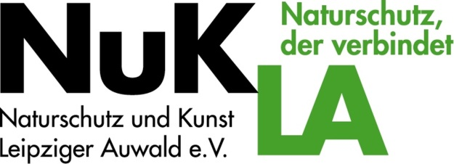Leipzig, 10/2016 NuKLA-Tätigkeitsbericht 2015

Ab 2015 gibt es eine NuKLA Veranstaltungsreihe an der VHS Leipzig. Hier werden verschiedene Exkursionen und Bildungsveranstaltungen gemeinsam mit anderen Verbänden unter dem NuKLA Logo angeboten.
Im Vorfrühling drehten wir den 2. Film Leipziger Floßgraben. Der Film, mit dem Untertitel „ Frühling“. In diesem Film, dieses Mal mit Sprache und Informationen, zeigten wir auch die anliegenden Probleme auf.
Da die steht erneut gegen die Allgemeinverfügung Floßgraben gleich mehrfach verstoßen hat, haben wir eine Fachaufsichtsbeschwerde bei der oberen Naturschutzbehörde abgegeben und bekamen Recht.
Im April gaben wir unser AULA Gesamtkonzept für Leipzigs Nordwestaue bei der Stadt ab, nachdem wir seit 2014 in etlichen Gesprächen miteinander, aneinander vorbei geredet haben. Wir sind zwar kein Gegner des städtischen Projektes „Lebendige Luppe“ sind aber auch nicht dafür, da dieses Projekt kein wirkliches Renturierungsprojekt ist, sondern lediglich ein Mosaikstein für etwas, was die Verwaltung der Stadt als Maßnahme macht um vom Floßgraben abzulenken. Eine Renaturierung der Burgaue geht aus unserer Sicht nur wenn man eine gesamthydrologische Betrachtung in Erwägung zieht, dieses aber verweigert die Verwaltung der Stadt Leipzig.
Im April schlugen wir vor, dass der Auwald einen runden Tisch benötigt um mit allen gemeinsam über Zukunftsvisionen der Leipziger „grünen Lunge“ zu diskutieren. Eine Professorin der UNI hat daraufhin sogenannte Leipziger Auengespräche mit dem Dezernat 3 vereinbart, bei diesen soll eine ordentliche Gesprächsebene zwischen AULA und der Verwaltung hergestellt werden. Eine erste Gesprächsrunde ist für Dezember 15 in Aussicht gestellt.
Im Juni veranstalteten wir die 2. Öffentliche Informationsveranstaltung in der Citytagung Leipzig, wo wir über unsere Arbeit informieren.
Im September hat NuKLA erstmals seine Idee eines „Großen Naturschutzprojektes“ öffentlich vorgeschlagen, welches wir im Dezember wiederholten. Zu dieser Zeit erhielten wir abschlägige Bekundungen des Bundesamtes für Naturschutz.
In 2015 veranstalteten wir 6 Konzerte. Wir legten fest, dass wir zukünftig immer am 1. Advent 1 Adventskonzert in der Connewitzer Paul-Gerhardt-Kirche veranstalten werden.

Wolfgang E. A. Stoiber, Vorsitzender

